

ТУЛЬЧИПСЬКА MICЬKA РАДА
Тульчинського району Вінницької області
8 скликання
89 сесія

29 серпня 2025 року
Р I Ш Е П Н Я
м. Тульчин

№4182

Про затвердження Статуту Подільської гімназії Тульчинської міської ради Вінницької області у новій редакції

3 метою створення належних умов для здобуття якісної дошкільної та загальної середньої освіти, упорядкування мережі навчальних закладів Тульчинської місвкої ради, відповідно до Законів України «Про освіту», «Про загальну середню освіту», у зв'язку з припиненням юридичної особи Поділвський заклад дошкільної освіти №1 Тульчинської міської ради Вінницької області (код СДРПОУ 39541841, юридична адреса юридична адреса 23643, Вінницька область, Тульчинсвкий район, село Подільське, вулиця Центральна, будинок 29), шляхом приеднання до юридичної особи - Подільська гімназія Тульчинської міської ради Вінницької області (код СДРПОУ 21723412, юридична адреса: 23643, Вінницька области, Тулвчинський район, село Подільське, вулиця вул. Центральна, будинок 12), керуючись ст.26 Закону України «Про місцеве самоврядування в Україні», Тульчинська міська рада

ВИРІШИЛА:

- Затвердити Статут Поділвської гімназії Тульчинської міської ради Вінницвкої області (код СДРПОУ 217234 12, юридична адреса 23643, Вінницвка область, Тулвчинський район, село Подільсвке, вулиця вул. Центральна, будинок 12), у новій редакції (додаеться).
- Провести державну ресстрацію зміни відомостей, передбачених п. I цвого рішення, про юридичну особу в Единому реестрі юридичних осіб, фізичних осіб-підприемців та громадських формувань.
- Уповноважити ЧАГУР Валентину Василівну, в.о. директора Поділвської гімназіі Тулвчинської міської ради Вінницької області на здійснення державної реСстрації зміни відомостей про юридичну особу в Сдиному державному реестрі юридичних осіб, фізичних осіб-підприсмців та громадських формувань, з правом підпису та подання заяви про державну реестрацію 3Nf1H ДО відомостей про юридичну особу, що містяться у державному реестрі юридичних осіб, фізичних осіб-підприсмців та громадських формувань.

- П. 3 рішення 86 ceciï Тульчинської міської ради Вінницької області від 27 червня 2025 року N. 4069 «Про пониження ступеня Подільського ліцею, його перейменування та затвердження Статуту Подільської гімназії Тульчинської міської ради Вінницької області у новій редакції» та додаток «Статут Подільської гімназlі Тульчинської міської ради Вінницької області в новій редакції», визнати такими, що втратило чинність.
- Координацію та організацію дій щодо виконання даного рішення покласти на заступника міського голови з питань діяльності виконавчих органів ради Аллу ПОВАЛЯСВ У.
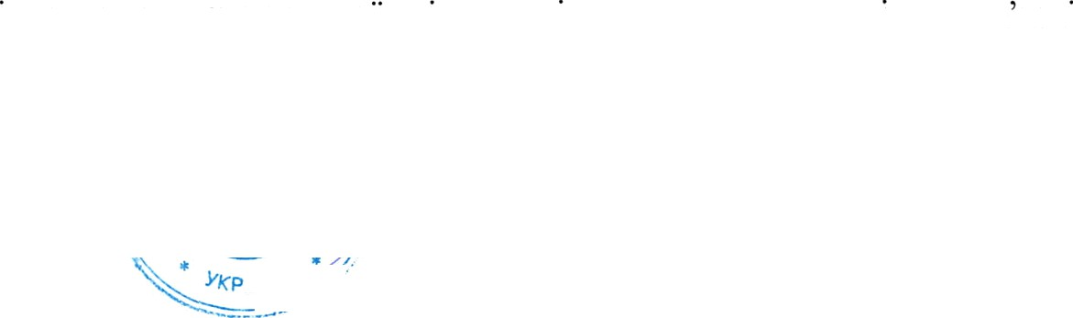
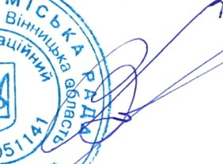



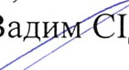
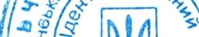
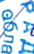
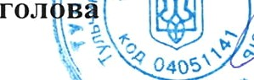
- Контроль за виконанням цього pt гиення покласти на пості йну комісію з питань освіти, культури, охорони здоров'я, соціального захисту населения, молоді, спорту, депутатськоі діяльності, етики, законность та зв язків з громадськістю (за лови комісії Вад СІДОВ ІЧЕВ).
›’?* •® •'+ '6'v ^°
Валерій ВЕСНЯНИЙ



Only two pages were converted.
Please Sign Up to convert the full document.

www.freepdfconvert.com/membership

